Pembuatan Mini Studio dan Foto Produk: Peningkatan Market Acces Pelaku UMKM Ikan Asin Samadikun Cirebon

Endang Hermawan¹, Maya Dewi Kurnia², Nurul Senja³
¹)Pendidikan Ekonomi, FKIP, Universitas Swadaya Gunung Jati dan endang.herawan.ugj@gmail.com
² )Pendidikan Bahasa dan Sastra Indonesia, FKIP, Universitas Swadaya Gunung Jati, dan maya4142@gmail.com
³) Pendidikan Ekonomi, FKIP, Universitas Swadaya Gunung Jati, dan nurulsenja@gmail.com

Abstrak
Keberadaan internet memberikan pengaruh positif apabila dapat dimanfaatkan dengan baik terutama oleh pelaku usaha kecil. Seperti yang terjadi beberapa tahun belakangan ini, meningkatnya pertumbuhan penjualan berbasis teknologi informasi seperti media sosial. Media sosial seperti twitter, facebook, whats app, istagram yang semula digunakan sebagai media penyampai pesan kini menjadi media memasarkan produk. Alasannya sederhana selain jangkauan internet yang luas, aksesnya mudah, serta biayanya murah. Selain itu media sosial memfasilitasi komunikasi dua arah dengan mengizinkan setiap orang dapat berinteraksi dan berkontribusi melalui percakapan online. Inilah yang menyebabkan media sosial menjadi paradigm baru dalam hal pemasaran produk. Namun demikian kenyataannya masih banyak juga pelaku usaha melakukan pemasaran secara tradisional sehingga cakupan peluang untuk mendapat omzet yang besar terbatas. Seperti halnya yang terjadi di Samadikun, Cirebon. Wilayah yang berada di pesisir laut Kota Cirebon ini banyak didiami oleh nelayan. Sebagian penduduk pria menggantungkan hidupnya dari hasil laut. Sementara kaum ibu menjadi pelaku usaha kecil dengan memproduksi ikan asin.Mereka juga memasarkan produknya. Melihat kondisi di lapangan demikian tim pengusul pengabdian masyarakat tertarikuntuk melakukan pelatihan pembuatan studio mini dengan menggunakan kardus bekas yang banyak ditemukan di sekitar tempat pelaku usaha tinggal. Studio mini tersebut nantinya akan digunakan untuk memfoto produknya. Namun sebelumnya mereka dibekali dengan teknik foto produk dengan smartphone. Pada kegiatan ini mereka juga diberi pengetahuan market acces. Metode yang digunakan melalui pelatihan.
Kata kunci : mini studio, market access, pelaku usaha

Abstract
Existence of the internet has a positive effect if it can be utilized properly, especially by small business actors. As happened in recent years, the increasing sales growth is based on information technology such as social media. Social media such as twitter, facebook, whats app, istagram which was originally used as a medium for delivering messages has now become a medium for marketing products. The reason is simple apart from wide internet coverage, easy access, and low cost. In addition, social media facilitates two-way communication by allowing everyone to interact and contribute through online conversations. This is what causes social media to become a new paradigm in product marketing. However, in reality there are still many business actors doing traditional marketing so that the scope of opportunities for obtaining large turnover is limited. As happened in Samadikun, Cirebon. The area which is located on the sea coast of Cirebon City is mostly inhabited by fishermen. Most of the male population depends on marine products. Meanwhile, mothers become small business actors by producing salted fish. They also market their products. Seeing the conditions in the field, the community service proposer team was interested in conducting training on making a mini studio using cardboard waste that is often found in the vicinity of the business actors' residence. The mini studio will later be used to photograph the products. But previously they were equipped with product photo techniques with smartphones. In this activity they are also given knowledge of market access. The method used is through training.

Keywords: mini studio, market access, business

PENDAHULUAN
Internet yang berkembang di Indonesia tidak selalu membawa dampak buruk. Namun juga akan memberikan pengaruh positif apabila dapat dimanfaatkan dengan baik terutama oleh pelaku usaha kecil. Seperti yang terjadi beberapa tahun belakangan ini, meningkatnya pertumbuhan penjualan berbasis teknologi informasi melalui media sosial. Media sosial seperti twitter, facebook, whats app, istagram, tik tok yang semula digunakan untuk media berkomunikasi berubah menjadi media promo untuk usaha. Alasannya sederhana selain jangkauan internet yang luas, aksesnya mudah, serta biayanya murah. Selain itu media sosial memfasilitasi komunikasi dua arah dengan mengizinkan setiap orang dapat berinteraksi dan berkontribusi melalui percakapan online. Inilah yang menyebabkan media sosial menjadi paradigma baru dalam hal pemasaran produk. Penggunaan media sosial dalam proses memasarkan produk tidak bisa dipungkiri memberikan kemudahan kepada para pelaku usaha dan meminimalkan biaya.
Akan tetapi untuk melakukan itu diperlukan kecakapan dalam memanfaatkan teknologi khususnya media sosial. Pelaku usaha juga harus secara serius mengelola waktu memasarkan produknya melalui media tersebut. Mulai dari menampilkan foto produk yang menarik, memberikan deskripsi produk yang memikat, dan menggugahnya di media sosial tersebut. Namun demikian kenyataannya masih banyak juga pelaku usaha kecil terutama melakukan pemasaran secara tradisional yaitu dengan memasarkan produknya langsung kepada konsumen sehingga cakupan peluang untuk mendapat omzet yang besar terbatas. Padahal pemasaran menjadi ujung tombak dalam peningkatan penjualan. Seperti yang dikemukan oleh Kotler (2001) bahwa pemasaran berarti bekerja dengan pasar sasaran untuk mewujudkan pertukaran yang potensial dengan tujuan memuaskan kebutuhan dan keinginan manusia. Ini membuktikan bahwa pemasaran menjadi kegiatan pokok yang harus dilakukan oleh pelaku usaha untuk mengupayakan kemajuan usahanya.
Seperti halnya yang dialami pelaku usaha ikan asin di Samadikun, Cirebon. Wilayah yang berada di pesisir laut Kota Cirebon ini banyak didiami oleh nelayan. Kaum pria menggantungkan hidupnya dari hasil laut. Sementara para ibu menjadi pelaku usaha kecil dengan membuat ikan asin. Mereka bukan hanya memproduksi tetapi juga memasarkan produknya. Namun cara yang digunakan terbilang konvensional yakni dengan menawarkannya ke pasar dan konsumen secara langsung. Hal ini yang mengakibatkan omzet penjualan tidak mengalami peningkatan yang siginifikan. Rendahnya kemampuan menggunakan teknologi khususnya media sosial salah satu masalah yang dihadapi oleh pelaku usaha ikan asin. Pendapat tersebut sejalan dengan Susi, salah satu warga Samadikun. Dalam wawancara singkat, wanita (42) tahun ini mengatakan tidak bisa menggunakan media sosial meski memiliki akunnya. Media sosial selama ini digunakan sebatas alat berkomunikasi kepada keluarga dan teman. Ia mengaku tidak mengetahui cara mempromosikan produknya melalui media itu. Diana juga mengatakan hal serupa. Ia malah tidak memiliki akun media sosial meski gawai yang dimilikinya tergolong android karena tidak tahu cara mengoperasikannya.
Selain itu masalah lain yang tampak dari lingkungan di sekitar tempat tinggal warga. Banyak ditemukannya sampah plastik dan kertas seperti botol minuman kemasan dan kardus berserakan. Dari keadaan tersebut membuktikan kesadaran masyarakat akan kebersihan lingkungan terbilang rendah. Berdasarkan kondisi tersebut tim pengusul pengabdian masyarakat tertarik untuk melakukan pelatihan pembuatan studio mini dengan menggunakan limbah kardus yang banyak ditemukan di sekitar tempat pelaku usaha tinggal. Studio mini tersebut nantinya akan digunakan pelaku usaha untuk memfoto produknya sehingga tampilannya menarik dan layak untuk diunggah di media sosial. Sekaligus juga hal itu membantu mengatasi persoalan sampah di lingkungan tersebut. Tim pengusul juga akan memberikan pemahaman tentang market acces sehingga mampu mengoptimalkan tingkat penjualan produk pelaku usaha khususnya ikan asin melalui media online.
METODOLOGI PENGABDIAN
Kegiatan pengabdian masyarakat ini dilakukan dengan pendekatan pelatihan. Pelatihan yang dimaksud membuat mini studio berbahan kardus bekas. Metode pelaksanaan kegiatan ini berupa penyuluhan dan pelatihan. Adapun pelatihan yang dilakukan berupa pembuatan mini studio dan fotografi produk. Peserta pelatihan kaum ibu di Samadikun yang berjumlah 14 orang. Beberapa tahapan dalam pelaksanaan kegiatan pengabdian masyarakat yakni tahap persiapan dan pendampingan; 1.Tahap persiapan, pada tahap ini mengidentifkasi masalah yang dihadapi pelaku usaha. 2.Tahap sosilisasi, tim PKM UGJ berkoordinasi kepada koordinator pelaku usaha untuk menentukan waktu dan tempat pelaksaan kegiatan PKM, memastikan jumlah peserta PKM, sekaligus penyusunan lembar observasi. Menyusun materi pelatiahn tentang market acces dalam bentuk power point. 3. Tahap pelatihan mencakup memberikan pelatihan membuat mini studio berbahan kardus bekas serta fotografi produk. Pada tahap ini juga peserta diberikan penjelasan tentang market access melalui metode ceramah kepada pelaku usaha ikan asin Samadikun. Selanjutnya dilakukan evaluasi atas studio mini yang dibuat peserta oleh tim pengabdian masyarakat. Hal ini dapat dilihat dari alir berikut.
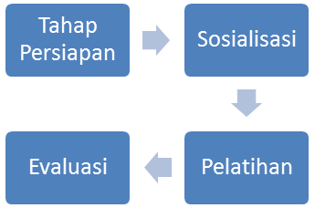

Gambar 1 Tahap Pengabdian

Di bawah ini penjelasan gambar 1
- Tahap Persiapan
Tim PKM melakukan beberapa persiapan dengan mengidentifikasi masalah dengan mengamati kegiatan kaum ibu di Samadikun Cirebon. Melihat para pelaku usaha ikan asin melakukan pemasaran produknya.
- Tahap Sosialisasi
Pada tahap ini tim PKM berkordinasi dengan kordinator kegiatan yakni Pak Samin. Adapun yang dibahas berkaitan dengan jumlah peserta yang dilibatkan, waktu dan tempat pelaksanaan kegiatan. Selain itu juga dijelaskan tentang alat yang disiapkan untuk pembuatan mini studio berbahan kardus bekas diantaranya kardus bekas, lem, kertas manila, gunting, dan penggaris. Tim PKM juga pada tahapan ini melakukan penyusunan alat pengumpul data berupa lembar angket.
- Tahap Pelatihan
Untuk bagian ini pelaksanaanya terdiri dua bagian, penjelasan tentang market acces yang disampaikan dengan metode ceramah serta praktik pembuatan mini studio dan fotografi produk secara singkat dengan menggunakan perangkat smartphone.
- Evaluasi
Kegiatan ini dilakukan untuk mengetahui keberhasilan kegiatan. Untuk mengetahui keberhasilan kegiatan ini ada beberapa indikator
1.memanfaatkan kardus menjadi mini studio
2.melakukan fotografi produk dan melakukan editing melalui aplikasi snapsheed
3.mengikuti penjelasan pemateri
PELAKSANAAN KEGIATAN
Pelatihan pembuatan mini studio berbahan kardus bekas diselenggarakan oleh tim PKM UGJ pada tanggal 24 Januari 2020 dengan melibatkan 14 orang peserta yang seluruhnya adalah para ibu. Mereka juga pelaku usaha kecil menengah ikan asin. Kegiatan dimulai pukul 09.00 WIB sampai dengan pukul 11.30 WIB. PKM diawali dengan pembukaan oleh ketua Pengabdian Masyarakat. Kemudian dilanjutkan penjelasan tentang market acces dalam usaha. Bagian ini dibawakan pemateri pertama. Peserta juga diberi pengetahuan tentang peranan media sosial dalam pemasaran untuk meningkatkan omzet penjualan. Dengan demikian mereka akan bersemangat memanfaatkan media sosialnya untuk aktivitas usaha bukan sebatas komunikasi. Peserta juga menyimak dengan baik penyampaian materi yang dibawakan pemateri. Berikut gambar pembukaan kegiatan PKM dan penjelasan materi dari pemateri pertama.
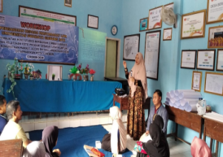
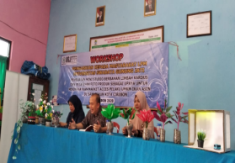
Gambar 2 | Gambar 3
Pembukaan PKM | Pemateri menjelaskan market access

Selanjutnya pemateri kedua menjelaskan pembuatan mini studio. Pada bagian ini dijelaskan bahan yang digunakan hingga proses pembuatan mini studio. Setelah itu peserta dengan bimbingan tim PKM mulai membuat mini studio menggunakan kardus bekas yang sudah dibawa dari rumah. Dengan antusias peserta mengerjakannya sesuai dengan arahan pemateri. Hal ini dapat dilihat dari gambar berikut.

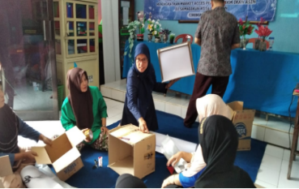
Gambar 4
Pemateri menjelaskan pembuatan mini studio

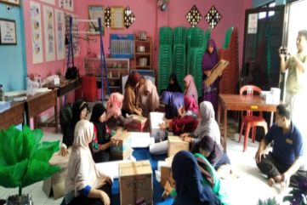
Gambar 5
Peserta praktik membuat mini studio

Selanjutnya mini studi yang sudah dikerjakan oleh peserta dipajang untuk kemudian dinilai tim PKM lainnya. Peserta yang membuat karya terbaik akan mendapatkan souvenir dan mini studionya digunakan untuk pelatihan fotografi produk. Hal ini bisa dilihat dari gambar berikut.

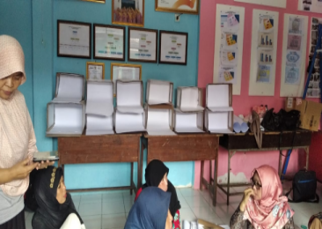
Gambar 6
Mini Studio Karya Peserta
Setelah studio mini berhasil dibuat para pelaku UMKM juga diajarkan untuk memfoto produk dengan studio mini. Namun sebelumnya diberikan petunjuk untuk menggunakan aplikasi snapsheed yang diunduhmelalui playstore pada smart phone. Aplikasi ini dipakai untuk membantu proses editing foto sehingga menjadi lebih menarik. Setelah itu mereka diajarkan teknik fotografi dengan mini studio dan editing foto dengan aplikasi tersebut. Pada bagian ini peserta aktif terlibat, mereka berupaya dengan tekun untuk bisa menghasilkan foto dan melakukan editing dengan baik. Hal ini dapat dilihat dari gambar berikut.

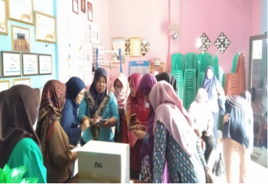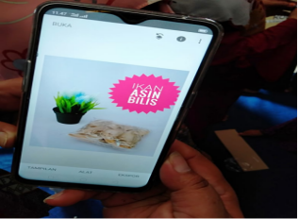
Gambar 6 | Gambar 7
Peserta praktik foto produk dan editing foto | Karya foto produk peserta

HASIL DAN PEMBAHASAN
Kegiatan pengabdian yang dilakukan untuk meningkatkan kemampuan pelaku usaha ikan asin khususnya kaum ibu untuk dalam hal memasarkan produk melalui media social. Pendekatan yang digunakan adalah pelatihan membuat mini studio dan fotografi produk dengan smart phone. Selama kegiatan PKM ini berlangsung, salah seorang dosen mengamati aktivitas peserta dan menuliskan hasil pengamatan pada lembar observasi. Aspek yang diamati terdiri dari aktivitas peserta dalam pembuatan mini studio dan foto produk dan dan aktivitas peserta dalam menyimak paparan pemateri. Adapun rekapitulasi hasil observasi peserta dapat dilihat pada table berikut.
Tabel 1 Rekapitulasi Angket
Kriteria | Pernyataan | Terlaksana
Aktivitas Peserta Membuat Mini Studio dengan kardus bekas | Peserta mampu membuat mini studio berbahan kardus bekas dengan rapi | 87
Aktivitas Peserta Melakukan Foto Produk dan melakukan editing melalui aplikasi snapsheed pada smart phone | Peserta mampu melakukan pengambilan foto dengan teknik yang baik | 82
Aktivitas Peserta Mengikuti Penjelasan Pemateri | Peserta aktif menyimak dengan saksama seluruh rangkaian kegiatan PKM | 90
Rata-rata |  | 86,3
Berdasarkan tabel rekapitulasi lembar observasi rekapitulasi diketahui rata-rata aktivitas peserta mendapat 86,3 % termasuk kriteria baik. Seluruh peserta terlibat aktif dalam kegiatan PKM mulai dari mendengarkan penjelasan tentang market access hingga praktik membuat mini studio, foto produk. Selain itu sebagai bentuk evaluasi juga tim PKM UGJ melakukan penilaian terhadap studio mini dan postingan produk peserta di media sosial yang dimiliki. Untuk luaran tambahan kegian PKM Internal UGJ ini, Tim PKM melibatkan media cetak yaitu Kabar Cirebon untuk mempublikasikan kegiatan yang telah dilakukan. Berita kegiatan PKM itu terbit pada harian Kabar Cirebon tanggal 29 Januari 2020.Hal ini bisa dilihat dari gambar berikut.
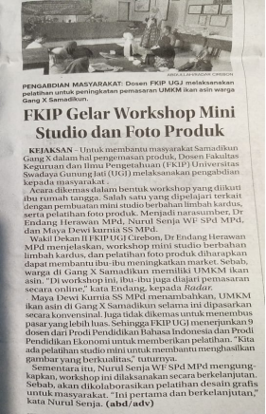
Gambar 7
Publikasi PKM di Kabar Cirebon
Ucapan Terima Kasih
Pelaksanaan kegiatan PKM bisa terlaksana dengan lancar berkat dukungan moriil LPM Universitas Swadaya Gunung Jati (UGJ), untuk itu tim PKM mengucapkan terima kasih. Begitu juga terima kasih disampaikan kepada kaum ibu pelaku usaha ikan asin di Samadikun Cirebon yang bersedia menjadi mitra
PENUTUP
Kesimpulan
Pelatihan yang diberikan kepada pelaku usaha UMKM ikan asin di Samadikun memberikan manfaat untuk meningkatkan pengetahuan pelaku usaha tentang market access dan cara mengolah kardus bekas menjadi studio mini yang dapat digunakan sebagai media untuk menghasilkan foto produk yang menarik. Foto produk yang menarik menjadi salah satu kunci penting dalam memasarkan produk. Setelah itu foto dapat diunggah melalui media sosial.
Diharapkan dengan kegiatan ini para kaum ibu bisa lebih memaksimalkan media sosial yang dimiliki untuk memasarkan produknya sehingga berdampak pada peningkatan penjualan produk. Selain itu juga mereka memiliki kepedulian terhadap sampah yang terdapat di lingkungan tempat mereka tinggal.
Saran
Untuk memberikan manfaat kepada pelaku usaha ikan asin maka dapat diberikan pelatihan digital marketing. Dengan demikian omset penjualan dapat meningkat.
DAFTAR PUSTAKA
Ali. 2019. Jurnal STIE Semarang, Volume 11, No. 2, Edisi Juni 2019
Ardiyanto, Arif. 2018. Analisis Penggunaan Media Sosial Dalam Pengembangan Usaha Mikro, Kecil, Dan Menengah (Umkm) Di Desa Kemasan Kecamatan Sawit Kabupaten Boyolali. Skripsi tidak diterbitkan. Boyolali : IAIN Surakarta.
- Sulthoni, 2015. Jurnal STEKOM Semarang
Dewi, R.P. 2019. Sosialisasi Media Sebagai Sarana Jual Beli Online.
M.Kristiyan, L.Rahmasari, Jurnal Aplikasi Manajemen (Jurnaljam) 2015
Kotler, Philip. 2001. Manajemen Pemasaran di Indonesia : Analisis, Perencanaan, Implementasi dan Pengendalian. Jakarta : Salemba Empat.
Assauri, Soufyan. 2011. Manajmen Pemasaran Dasar Konsep, dan Strategi. Jakarta: PT.Raja Grafindo Persada

